CW 9.2 La collecte d’informations
14. Complétez le schéma de construction du haut-parleur selon une vue en coupe. Il n’est pas nécessaire de préciser les matériaux. Assurez-vous cependant d’indiquer les informations suivantes :
– le nom des composantes ;
– les symboles de guidage ;
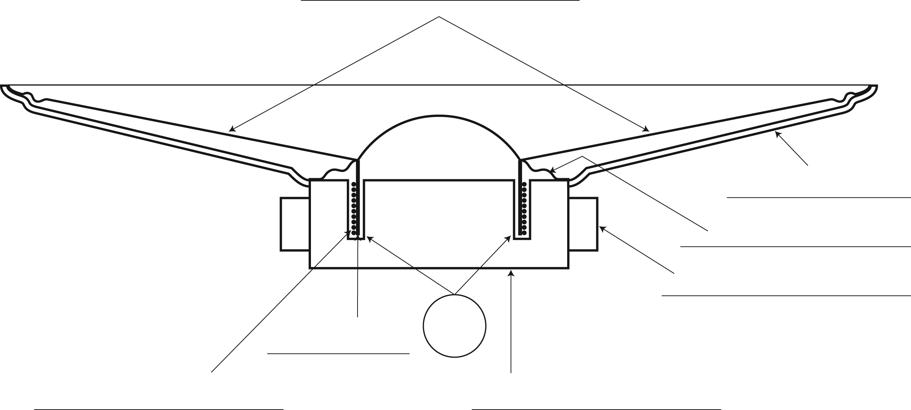
– le symbole des organes de liaison ;

– le nom des composantes suivantes : châssis, aimant permanent, boîtier, cylindre de plastique, cône, bobine de fil de cuivre, membrane de tissue.

Rétroaction Oui Non
Est-ce que je comprends bien en quoi consistent :
- l’amplitude ?  
- la longueur d’onde ?  
- la fréquence ?  

